Projektdokumentation

**Tulip  
Blum, Manojlovic, Naray, Zurkinden, Jashari**

|  |  |  |  |
| --- | --- | --- | --- |
| **Datum** | **Version** | **Änderung** | **Autor** |
| 11.05.2022 | 0.0.1 | Erste Version | Naray |
| 18.05.2022 | 0.0.2 | Arbeitspakete ergänzt | Naray |
| 25.05.2022 | 0.0.3 | HTML und CSS für Unterseiten fertiggestellt. (Vorlage Struktur) | Naray |
| 01.06.2022 | 0.0.4 | HTML und CSS-Struktur korrigiert und fertiggestellt für andere Seiten | Naray |
| 08.06.2022 | 0.0.5 | Testfälle geschrieben | Jashari |
| 08.06.2022 | 0.0.5 | CSS Style gemacht mit Farben, Border, etc. und Texte für Themen eingefügt | Naray |
| 15.06.2022 | 0.0.6 | Dokumentation abgeschlossen und ergänzt | Naray |
| 22.06.2022 | 1.0.0 | Finale Version, Dokumentation vollständig abgeschlossen (auch Punkt 5.2) | Naray |

# Informieren

## 1.1 Ihr Projekt

Unser Projekt wird eine Website sein, die **den Einstieg in das Programmieren erleichtern** soll. Es soll Unterseiten mit oberflächlicher und vereinfachter Erklärung zu **Themen bezüglich OOP** haben. Ein anderer Teil soll eine Liste an **Projektideen** werden, welche man mit dem angeschafften Wissen realisieren kann.

## 1.2 Quellen

YOUTUBE EMBEDS:

Hier sind ein paar Videos zu diesem Thema

https://www.youtube.com/watch?v=9YffrCViTVk

https://www.youtube.com/watch?v=CGx5HHI5g9o

CODE EMBEDS:

Hier sind ein paar Informationen zu code EMBEDS

https://developer.mozilla.org/de/docs/Web/HTML/Element/embed

for loops - video:

https://www.youtube.com/watch?v=h4hY2hho73Q

while loops - video:

https://www.youtube.com/watch?v=EyghyKO4BlA

code embed maker:

https://carbon.now.sh/

## 1.3 Anforderungen

|  |  |  |  |
| --- | --- | --- | --- |
| **Nummer** | **Muss / Kann?** | **Funktional? Qualität? Rand?** | **Beschreibung** |
| 1 | Muss | Funktional | Die Webseite muss funktionierende Verlinkungen haben |
| 2 | Muss | Funktional | Header mit Logo und Navigationsleiste |
| 3 | Muss | Funktional | Footer mit Kontakt und anderen Verlinkungen (z. B. Impressum) |
| 4 | Muss | Funktional | Ein paar Code-Embeds |
| 5 | Muss | Funktional | Eingebettete Youtube-Videos zu den Themen |
| 6 | Muss | Qualität | Hover-Effekte für Buttons oder Textabschnitte |
| 7 | Kann | Qualität | Lexikonseite für Fachbegriffe |
| 8 | Kann | Rand | Alle Fachbegriffe haben eine Verlinkung zur Lexikonseite mit der Definition |
| 9 | Muss | Qualität | Seite mit Projektideen und deren Erklärungen |
| 10 | Kann | Qualität | Englische Seite |
| 11 | Muss | Funktional | Eine organisierte Folderstruktur ist vorhanden |
| 12 | Muss | Funktional | Es hat Farbvariablen für CSS-Farben. (für leichtere Farbanpassung) |
| 13 | Muss | Funktional | Die Container überlappen nicht |
| 14 | Muss | Qualität | Jede Seite hat ein gemeinsames Schema |
| 15 | Muss | Qualität | Alle Seiten sind responsive für die Desktopversion |

## 1.4 Diagramme

Das ist das Mockup für unsere Homepage und eine Vorlage für Unterseiten.

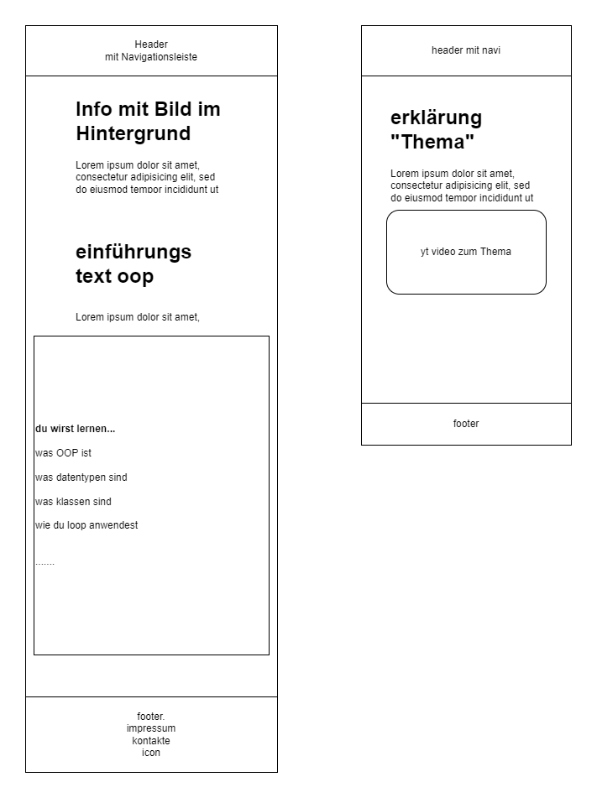

## 1.5 Testfälle

|  |  |  |  |
| --- | --- | --- | --- |
| **Nummer** | **Vorbereitung** | **Eingabe** | **Erwartete Ausgabe** |
| 1 | Die Webseite muss funktionierende Verlinkungen haben. | Man drückt auf die Verlinkungen. | Man gelangt zu den gewollten Verlinkungen. |
| 2 | Header mit Logo und Navigationsleiste | Header mit Logo und Navigationsleiste in der Website einbauen. | Sie sind vorhanden und funktionieren einwandfrei. |
| 3 | Footer mit Kontakt und anderen Verlinkungen (z. B. Impressum) | Footer mit Kontakt und anderen Verlinkungen einbauen. | Sie sind vorhanden und funktionieren einwandfrei. |
| 4 | Ein paar Code-Embeds | Code-Embeds einabuen. | Sie sind vorhanden und funktionieren einwandfrei. |
| 5 | Eingebettete Youtube-Videos zu den Themen | Youtube-Videos (z.B. Tutorials) auf der Website eingebettet. | Man kann die Youtube-Videos auf der Website anschauen. |
| 6 | Hover-Effekte für Buttons oder Textabschnitte | Hover-Effekte für Buttons oder Textabschnitte. | Sie sind vorhanden und funktionieren einwandfrei. |
| 7 | Lexikonseite für Fachbegriffe | Lexikonseiten für Fachbegriffe verlinken. | Fachbegriffe sind verständlich beschrieben worden. |
| 8 | Alle Fachbegriffe haben eine Verlinkung zur Lexikonseite mit der Definition | Lexikonseiten für Fachbegriffe verlinken. | Man gelangt zu den Lexikonseiten. |
| 9 | Seite mit Projektideen und deren Erklärungen | Seite mit Projektideen abrufen. | Eine Seite die Projektideen und deren Erklärungen erläutern. |
| 10 | Englische Seite | Seite mit englischer Übersetzung einbauen. | Eine Seite mit englischer Übersetzung. |
| 11 | Eine organisierte Folderstruktur ist vorhanden | Subpage-html via URL abrufen. | gewollte Subpage wird angezeigt. |
| 12 | Es hat Farbvariablen für CSS-Farben. (für leichtere Farbanpassung) | Farbvariablen für CSS-Farben einbauen. | Farbvariablen für CSS-Farben sind vorhanden. |
| 13 | Die Container überlappen nicht | Mit der Maus im Untersuchungsmodus überprüfen. | Container überlappen sich nicht, wo sie nicht sollten. |
| 14 | Jede Seite hat ein gemeinsames Schema | Jede Seite mit einem gemeinsamen Schema abrufen. | Jede Seite verfügt über ein gemeinsames Schema. |
| 15 | Alle Seiten sind responsive für die Desktopversion | Alle Seiten responsive für die Desktopversion machen. | Alle Seiten sind responsive für die Desktopversion. |

1.6 github-Ablage

https://github.com/mnaray/CrashcourseOOP

# Planen

|  |  |  |  |
| --- | --- | --- | --- |
| **Nummer** | **Frist** | **Beschreibung** | **Zeit (geplant)** |
| 11.1 | 18.05. | Folderstruktur wird erstellt und die Konventionen in der Gruppe geklärt | 45 |
| 12.1 | 18.05. | Farbvariablen für CSS erstellen | 15 |
| 2.1 | 18.05. | Header und Footer zusammen im Unterricht erstellen. | 90 |
| 4.1 | 18.05. | Recherche betreiben über Code-Embed in HTML | 15 |
| 4.2 | 18.05. | Vorlage für Code-Embeds erstellen | 15 |
| 5.1 | 18.05. | Recherche betreiben über Youtube-Embeds in HTML | 15 |
| 5.2 | 18.05. | Vorlage für Youtube-Embeds | 15 |
| 13.1 | 25.05. | HTML Vorlage für die Unterseiten schreiben (noch mit lorem ipsum) | 90 |
| 13.2 | 25.05. | Die Seitenstruktur für Mobile wird in CSS geschrieben | 180 |
| 13.3 | 25.05. | Unterseiten werden alle individualisiert | 180 |
| 6.1 | 01.06. | Hoveranimationen in CSS-Klassen schreiben | 45 |
| 6.2 | 01.06. | Klassen den Buttons zuweisen | 45 |
| 14.1 | 01.06. | Farbschema für jede Seite implementieren | 90 |
| 1.1 | 01.06. | Testprotokoll wird geschrieben | 45 |
| 15.1 | 08.06. | Responsive für Desktopversion erstellen | 180-225 |
| - | 15.06. | Debuggen und Korrekturen/Verbesserungen vornehmen | 180 |
| - | 15.06. | Ergänzen der Dokumentation | 45 |
| - | 15.06. | Besprechung vom momentanen Zustand des Projektes (evtl. Prozentbeträge anpassen) | 45 |
| TOTAL: | | | Sitzungen × Lektionen × Gruppenmitglieder |

***Ausgefallene Pakete***

1. Entscheiden

Wir hatten die Option eine Bilinguale Seite zu schreiben, jedoch haben wir uns entschieden diese Option als "kann" einzutragen. Wir werden die englische Seite implementieren, falls wir noch Zeit übrighaben.

**Bewertung:**Wir haben uns für eine gleichmässige Aufteilung der Punkte entschieden. Alle bekommen 20%, wenn alle mitarbeiten.  
Ansonsten würden wir die Beträge im Fall der Fälle anpassen, damit es fair ist. (15%, 15%, 15%, 40% ist die Aufteilung 22.06.2022)

**Farbschema:**



**Font:***Serif: https://fonts.google.com/specimen/IBM+Plex+Serif?category=Serif  
Sans Serif: https://fonts.google.com/specimen/Ubuntu?category=Sans+Serif  
Code: https://fonts.google.com/specimen/Roboto?preview.text=programming&preview.text_type=custom*

1. Realisieren

|  |  |  |  |  |
| --- | --- | --- | --- | --- |
| **Nummer** | **Datum** | **Beschreibung** | **Zeit (geplant)** | **Zeit (effektiv)** |
| 11.1 | 18.05. | Folderstruktur wird erstellt und die Konventionen in der Gruppe geklärt | 45 | 60 |
| 12.1 | 18.05. | Farbvariablen für CSS erstellen | 15 | 15 |
| 2.1 | 18.05. | Header und Footer zusammen im Unterricht erstellen. | 90 | 90 |
| 4.1 | 18.05. | Recherche betreiben über Code-Embed in HTML | 15 | 10 |
| 4.2 | 18.05. | Vorlage für Code-Embeds erstellen | 15 | 5 |
| 5.1 | 18.05. | Recherche betreiben über Youtube-Embeds in HTML | 15 | 10 |
| 5.2 | 18.05. | Vorlage für Youtube-Embeds | 15 | 5 |
| - | 25.05. | **GIT noch nachträglich erklärt** | 0 | 45 |
| 13.1 | 25.05. | HTML Vorlage für die Unterseiten schreiben (noch mit lorem impsum) | 45 | 75 |
| 13.2 | 25.05. | Die Seitenstruktur für Mobile wird in CSS geschrieben | 180 | 60 |
| 6.2 | 01.06. | Klassen den Buttons zuweisen | 45 | 15 |
| - | 01.06. | Index.html verbessert (Arbeit verloren gegangen) | 0 | 180 |
| - | 01.06 | Impressum und Copyright | 0 | 60 |
| - | 01.06. | Kontaktformular hinzugefügt | 0 | 45 |
| 1.1 | 07.06. | Testprotokoll wird geschrieben | 45 | 60 |
| 14.1 | 07.06. | Farbschema für jede Seite implementieren | 90 | 90 |
| 6.1 | 07.06. | Hoveranimationen in CSS-Klassen schreiben | 45 | 60 |
| - | 07.06. | Struktur für Index.html geschrieben | 0 | 0 |
| - | 07.06. | **GIT noch einmal erklärt** | 0 | 30 |
| - | 07.06. | Wietere Texte für Subpages eingefügt | 0 | 45 |
| 15.1 | 08.06. - 15.06 | Responsive für Desktopversion erstellen | 180-225 | 315 |
| 13.1 | 15.06. | Vorlage für Projektideen (HTML Vorlagen) | 45 | 20 |
| - | 15.06. | HTML und CSS für index.html korrigiert und fertiggestellt. | 0 | 180 |
| 13 | 15.06. | Übersichts-Seiten für Themen und Projekte fertiggestellt. | 0 | 90 |
| - | 15.06. | Fixierten Hintergrund für indes.html implementiert. | 0 | 90 |

# Kontrollieren

## 5.1 Testprotokoll

|  |  |  |  |
| --- | --- | --- | --- |
| **Nummer** | **Datum** | **Resultat** | **Durchgeführt** |
| **1** | **15.06.2022** | **OK** | Naray |
| **2** | **15.06.2022** | **OK** | Naray |
| **3** | **15.06.2022** | **OK** | Naray |
| **4** | **15.06.2022** | **OK (Nur unter Loops und Arrays)** | Naray |
| **5** | **15.06.2022** | **OK** | Naray |
| **6** | **15.06.2022** | **OK** | Naray |
| **7** | **15.06.2022** | **NOK (Seite nicht vorhanden)** | Naray |
| **8** | **15.06.2022** | **NOK (Seite nicht vorhanden, deshalb auch keine Verlinkungen)** | Naray |
| **9** | **15.06.2022** | **OK** | Naray |
| **10** | **15.06.2022** | **NOK (Nur Deutsch vorhanden)** | Naray |
| **11** | **15.06.2022** | **OK** | Naray |
| **12** | **15.06.2022** | **OK (unter dem :root-Element im CSS)** | Naray |
| **13** | **15.06.2022** | **OK** | Naray |
| **14** | **15.06.2022** | **OK (Nur Farbvariablen verwendet, Footer & Header überall gleich)** | Naray |
| **15** | **15.06.2022** | **OK** | Naray |

**Fazit:**Wir haben manche Anforderungen nicht erfüllen können, da der Workflow sehr gestockt hat. Diese sind aber nicht von hoher Relevanz, da wir Prioritäten auf die wichtigeren Ziele gesetzt haben.  
Eventuell können wir diese Fehler in Zukunft (z. B. in den Sommerferien oder sonst in der Freizeit) beheben

## 5.2 Exploratives Testen

|  |  |  |  |  |
| --- | --- | --- | --- | --- |
| **Nummer** | **Vorbereitung** | **Eingabe** | **Erwartete Ausgabe** | **Effektive Ausgabe** |
| 1 | Seite aufmachen auf Desktop | Ein Unterthema anklicken | Seite mit grossen Einbettungen auf Desktop | Seite mit kleinen Einbettungen auf Desktop |
| 2 | Unterseite öffnen | Logo oben links klicken | Man kommt auf die Startseite | Nichts passiert |
| 3 | Kontaktformular ausfüllen | Auf Absenden klicken | Man wird nicht weitergeleitet | Formspree Seite öffnet sich direkt |
| 4 | Unterseite öffnen | - | Klar aufgeteilte Textblöcke | Manchmal wirkt es sehr eng und zusammengequetscht |
| 5 | Unterseite öffnen auf Desktop | - | Auf Desktop horizontal orientieren, wenn nötig. | Fast alles ist meistens vertikal orientiert. Es gibt sehr viel freien Raum. |
| 6 | Webseite öffnen | - | Unterscheidbare Schriftart für Titel/Header/Buttons im Vergleich zu normalem Text | Unterscheidbare Schriftart für Titel/Header/Buttons im Vergleich zu normalem Text |

**Bemerkung:**

Grundsätzlich muss man noch ein wenig die Kleinigkeiten ausfeilen. Eventuell könnten wir noch einen anderen Font verwenden, wir haben ja sogar noch zwei weitere ausgewählt und in die Dokumentation eingefügt.

Die iframe-Embeds könnten auch noch einmal überarbeitet werden.

# Auswerten

Positiv:  
- Innerhalb von der Gruppe haben wir uns gegenseitig geholfen und unterstützt.

Negativ:  
- Die Disziplin und die Kommunikation ausserhalb der Stunde, in welchen alle präsent waren, war sehr unverlässlich.